**Fleischer**

**Ausbildungsdauer: 3 Jahre**

**Ausbildungsvorraussetzung: Hauptschulabschluss, gute Noten in Mathe / Biologie**

**Ausbildung Theorie: Berufsbildende Schulen Weißenfels**

**Ausbildung Praxis: -kennenlernen der Abläufe zur Fleisch und Wurstherstellung**

**-theoretische und praktische Wissensvermittlung über**

**Lebensmittelhygiene, Ernährungslehre und**

**lebensmittelrechtliche Vorschriften**

**Vergütung: 1. Lehrjahr 950€, 2. Lehrjahr1050€, 3. Lehrjahr 1200€**

**30 Tage Urlaub, 5 Tage Woche, Urlaub und Weihnachtsgeld**

**Sonderurlaub bei guten schulischen Leistungen**

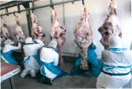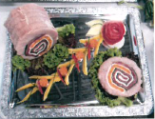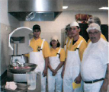

Zerlegen einer Rinderpistole Herstellen eines Rolbratens Theorieunterricht mit Praxisbeispiel

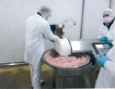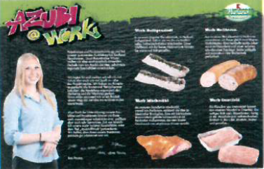

Überbetriebliche Ausbildung Ausflüge / Weihnachtsfeiern Azubiprojekte



**Nach der Ausbildung: garantierte Übernahme bei guten Leistungen in Theorie und Praxis**

**Vielfältige Entwicklungsmöglichkeiten**

Haben wir ihr interesse geweckt? Dann schicken sie ihre Bewerbung an:

**Kaufland Fleischwaren GmbH & Co.KG Kirchweg 3/ 06721 Meineweh / OT Schleinitz**

**Zu Händen Frau Kathrin Vöckler.**

**Oder über unsere Website: kaufland.de/karrie**

**Fachkraft für Lebensmitteltechnik**

**Ausbildungsdauer: 3 Jahre**

**Ausbildungsvorraussetzung: Realschulabschluss**

**Ausbildung Theorie: Berufsbildende Schulen Weißenfels**

**Schwerpunkte der Ausbildung sind, Lebensmittelhygiene, Qualitätssicherung, Produktions und Konservierungsverfahren, Verpackungsprozesse kontrollieren und Steuern.**

**Die verschiedenen Verarbeitungsverfahren kennen, sowie Wartung und Pflege von Maschinen und Anlagen unter Berücksichtigung der hygienischen und**

**qualitätsrelevanten Vorgaben.**

**Vergütung: 1. Lehrjahr 950€, 2. Lehrjahr1050€, 3. Lehrjahr 1200€**

**30 Tage Urlaub, 5 Tage Woche, Urlaub und Weihnachtsgeld**

**Sonderurlaub bei guten schulischen Leistungen**

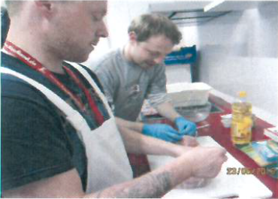 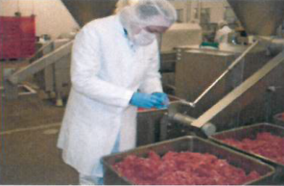 

Produktentwicklung Qualitätskontrolle Berufsschule in Weißenfels

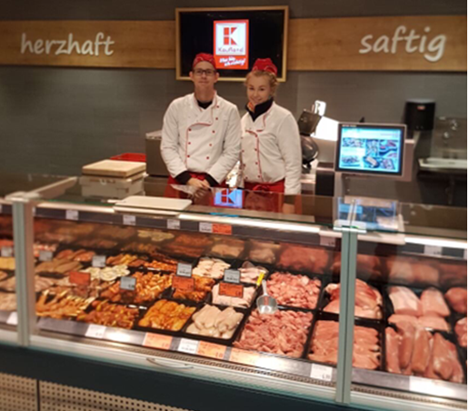 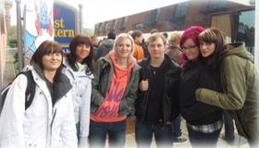

Arbeiten im Vertrieb Ausflug / Weihnachtsfeier Azubiprojekte

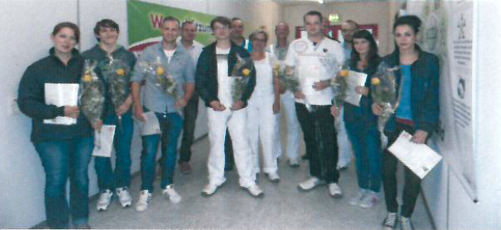

**Nach der Ausbildung: garantierte Übernahme bei guten Leistungen in Theorie und Praxis**

**Vielfältige Entwicklungsmöglichkeiten**

Haben wir ihr interesse geweckt? Dann schicken sie ihre Bewerbung an:

**Kaufland Fleischwaren GmbH & Co.KG Kirchweg 3/ 06721 Meineweh / OT Schleinitz**

**Zu Händen Frau Kathrin Vöckler.**

**Oder über unsere Website: kaufland.de/karriere**

**Maschinen und Anlagenführer**

**Ausbildungsdauer: 2 Jahre**

**Ausbildungsvorraussetzung: Hauptschulabschluss**

**Vergütung: 1. Lehrjahr 950€, 2. Lehrjahr1050€**

**30 Tage Urlaub, 5 Tage Woche, Urlaub und Weihnachtsgeld**

**Sonderurlaub bei guten schulischen Leistungen**

**Schwerpunkte der Ausbildung sind, Lebensmittelhygiene, Qualitätssicherung und Produktionstechnik sowie Wartung und Pflege von Maschinen und Anlagen unter Berücksichtigung der hygienischen und qualitätsrelevanten Vorgaben.**

**Besonderheit: Bei guten schulischen Leistungen besteht die möglichkeit einen zweiten Abschluss als Fachkraft für Lebensmitteltechnik zu erhalten.**

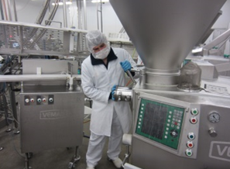  

Rüsten von Maschinen Azubiprojekte Berufsschule in Weißenfels



**Nach der Ausbildung: garantierte Übernahme bei guten Leistungen in Theorie und Praxis**

**Vielfältige Entwicklungsmöglichkeiten**

Haben wir ihr interesse geweckt? Dann schicken sie ihre Bewerbung an:

**Kaufland Fleischwaren GmbH & Co.KG Kirchweg 3/ 06721 Meineweh / OT Schleinitz**

**Zu Händen Frau Kathrin Vöckler.**

**Oder über unsere Website: kaufland.de/karriere**